DoDoc
Руководство пользователя

Москва, 2011 г.
Оглавление
1. Введение 3
2. Входные файлы 3
3. Правила оформления шаблонов 3
3.1 Простая подстановка текста 3
3.2 Строка таблицы 3
3.3 Изображение 4
3.4 Раздел условного включения 4
4. Правила формирования данных 5
4.1 Простая подстановка текста 5
4.2 Дерево представления таблицы 5
4.3 Список путей к подставляемым изображениям 6
4.4 Форматирование подставляемого текста 6
5. Инструментарий 7
5.1 odt2pdf 7
5.2 odg2wmf 7
5.3 DoXML 7
5.4 DoDoc_folder_printer 7
5.5 ods_parser 8
6. Полезные мелочи 8
6.1 «Исходники» .odt 8
6.2 Удаление абзацев, которые «не удаляются» 9
6.3 Если маркер не заменяется 10

Введение
DoDoc – это инструмент для автоматизированного формирования шаблонной документации. DoDoc реализован на языке python. В качестве офисного пакета используется Open Office.
В данный момент DoDoc является консольной утилитой. Для получения справки по использованию, выполните команду:
python DoDoc.py --help

Входные файлы
DoDoc работает по принципу подстановки данных в шаблон. Шаблоном является специальным образом размеченный .ODT файл. Для передачи данных используется формат XML.
Для работы DoDoc необходим установленный пакет Open Office версии не ниже 3.3.0. На ОС Windows в переменной среды PATH должен быть прописан путь к папке program. Например:
C:\Program Files\OpenOffice.org 3\program

Правила оформления шаблонов
Для определения мест в шаблоне, в которые требуется подставить данные необходимо использовать маркеры. Маркером является слово, заключенное в фигурные скобки. Разрешается использовать латинские буквы в нижнем регистре, цифры, типографскую землю («_») и точку. Подставленный текст будет иметь такой же формат, как и маркер.
Маркеры можно разделить на 4 типа:
- Простая подстановка текста;
- Строка таблицы;
- Изображение;
- Раздел условного включения.

Простая подстановка текста
Используется, когда необходимо вставить текст в документ в одном, или нескольких местах.
Например:
Название документа: {document_title}.

Строка таблицы
Когда требуется вставлять в документ переменное количество однотипных данных, рекомендуется использовать таблицы. Табличные маркеры имеют следующий формат:
{table_name.variable_name}
Где:
- table_name — имя таблицы;
- variable_name — имя элемента таблицы.
Например, в шаблоне может находиться такая таблица:
Идентификатор | Наименование | Масштаб
{variables.identifier} | {variables.name} | {variables.scale}
DoDoc заменит строку таблицы, содержащую табличные маркеры на данные из XML файла.
Допускается использовать вложенные таблицы. В ячейки таблиц можно вставлять разделы условного включения и маркеры изображений.

Изображение
Для подстановки в документ изображений используется специальный маркер. В шаблоне необходимо вставить картинку (Вставка → Изображение → Из файла...), и в её свойствах задать имя в формате маркера, но без фигурных скобок, например «radius_vector».
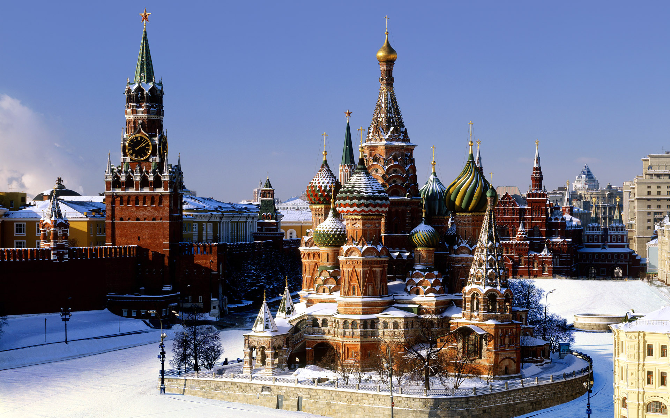
Все параметры отображения картинки в шаблоне (положение, размер, обтекание, привязка, и т. д.) перейдут на вставленные картинки.

Раздел условного включения
Если требуется вставлять часть документа только при наличии некоторых данных, можно использовать маркеры разделов условного включения. Для вставки такого маркера в шаблон, выберите в главном меню Вставка → Раздел... и задайте имя новому разделу в следующем формате:
have_marker
или
have_no_marker
Где marker — имя маркера, в зависимости от наличия которого в наборе данных будет вставляться данный раздел.

Правила формирования данных
Корневой узел XML файла должен называться DoDoc и может содержать следующие элементы:
    - Простая подстановка текста;
    - Дерево представления таблицы;
    - Список путей к подставляемым изображениям.

Простая подстановка текста
Узел, содержащий подстановочный текст.
<document_title>
Технические требования к алгоритму навигации
</document_title>

Дерево представления таблицы
Структуру представления таблицы удобно описать на примере. Пусть требуется вставить следующие данные в таблицу из примера главы:
Идентификатор | Наименование | Масштаб
ri[3] | Радиус-вектор разгонного блока | 2^3
vi[3] | Вектор скорости разгонного блока | 2^17
Тогда XML будет выглядеть следующим образом:
<DoDoc>
<variables>
<ROW>
<identifier>
ri[3]
</identifier>
<name>
Радиус-вектор разгонного блока
</name>
<scale>
2^3
</scale>
</ROW>
<ROW>
<identifier>
vi[3]
</identifier>
<name>
Вектор скорости разгонного блока
</name>
<scale>
2^17
</scale>
</ROW>
</variables>
</DoDoc>
Узел с именем, соответствующим названию таблицы в шаблоне, содержит элементы ROW (регистр важен), которые, в свою очередь, содержат узлы с подстановчным текстом.

Список путей к подставляемым изображениям
Структура дерева подстановки изображений описывается следующим примером:
<radius_vector>
<IMAGE>ri_1.png</IMAGE>
<IMAGE>ri_2.png</IMAGE>
</radius_vector>
Узел с именем, соответствующим имени Изображения в шаблоне, содержат узлы IMAGE (регистр важен), которые, в свою очередь, содержат узлы с путями к графическим файлам. В данный момент поддерживаются следующие форматы:
- gif
- png
- wmf
- odg (Каждый лист вставляется отдельной картинкой)

Форматирование подставляемого текста
По умолчанию подставляемый текст принимает тот же стиль, что был у маркера. Для более тонкого выделения слов используется HTML-подобный язык разметки. В текущей версии поддерживаются следующие тэги:
- <b> – жирное начертание;
- <i> – наклонное начертание;
- <u> – подчеркивание;
- <red> – красный цвет текста;
- <green> – зеленый цвет текста;
- <blue> – синий цвет текста;
- <super> – верхний ^{индекс};
- <sub> – нижний _{индекс}.
Для вставки разрыва строки в подставляемый текст необходимо вставить в текст следующую последовательность:
#BR#

Инструментарий

odt2pdf
Консольная утилита odt2pdf служит для конвертации odt файлов в pdf. Скрипт принимает 2 аргумента: имя входного odt файла и имя выходного pdf файла.

odg2wmf
Консольный конвертор .odg в набор .wmf файлов (по 1 на каждый лист). Также существует аналогичная утилита odg2png для получения .png файлов, однако рекомендуется использовать именно формат WMF, так как файлы занимают меньше места на диске и отсутствуют проблемы со сглаживанием шрифтов.

DoXML
Как правило, данные перед подстановкой в шаблон необходимо преобразовать. Программа-конвертер, формирующая входной XML -файл для DoDoc может быть написана на любом языке программирования. Однако, для языка Python существует специализированный вспомогательный класс — DoDoc.DoXML.
DoDoc.DoXML представляет из себя класс-обертку для универсального xml.dom.minidom. С его помощью, пример из главы 4.2 можно получить следующим кодом:
import DoDoc
doc = DoDoc.DoXML.DoXML() # Создать объект класса
doc.table(u'variables') # Создать таблицу
doc.row() # Добавить строку таблицы
doc.text(u'identifier', u'ri[3]') # Добавить значение
doc.text(u'name', u'Радиус-вектор разгонного блока')
doc.text(u'scale', u'2^3')
doc.row() # Добавить следующую строку
doc.text(u'identifier', u'vi[3]')
doc.text(u'name', u'Вектор скорости разгонного блока')
doc.text(u'scale', u'2^17')
doc.save(u'variables.xml') # Сохранить XML в файл

DoDoc_folder_printer
После генерации большого количества документов, иногда возникает задача распечатать их. Утилита DoDoc_folder_printer позволяет последовательно отправить на принтер все документы в выбранной папке. Использование:
python DoDoc_folder_printer.py <folder_path>

ods_parser
Класс для получения данных из таблиц OpenOffice Calc. Метод parseODS возвращает словарь (dict) листов .ods документа. Доступ к содержимому ячеек осуществляется по индексам двумерного массива. Пример использования:
import DoDoc.ods_parser
# CARD_all.ods – карточки ПЗ для РБ «Бриз-М»
tables = DoDoc.ods_parser.parseODS('CARD_all.ods')
table_bocp = tables[u'Карточка БОЦП']
bocp_row_13 = table_bocp[13]
bocp_cell_B13 = bocp_row_13[1]
print bocp_cell_B13
Реультатом выполнения данного скрипта будет следующая строка:
>>> Географическая широта места старта

Полезные мелочи

«Исходники» .odt
Open Document Format (ODF), используемый в файлах .odt представляет собой zip-архив, примерно такой структуры:
Configurations2\
...
META-INF\
manifest.xml
Pictures\
1000000000000780000004B07D961EC8.jpg
Thumbnails\
thumbnail.png
layout-cache
mimetype
manifest.rdf
content.xml
meta.xml
settings.xml
styles.xml
Файл content.xml содержит почти все данные документа. Кратко, его формат выглядит следующим образом:
<office:document-content>
<office:font-face-decls>
<!--Объявление шрифтов-->
</office:font-face-decls>
<office:automatic-styles>
<!--Объявление стилей-->
</office:automatic-styles>
<office:body>
<!--Содержимое документа-->
</office:body>
</office:document-content>
Иногда, при формировании шаблона может понадобиться поправить этот XML файл, хотя такие случаи редки и средств Open Office достаточно, чтобы выполнить практически все возможные операции над документом.

Удаление абзацев, которые «не удаляются»
При вставки таблицы Open Office добавляет абзац после таблицы. Зачастую этот абзац может привести к неожиданным последствиям в сфорированном документе. Например, если после таблицы стоит разрыв (переход на новую страницу) и таблица заканчивается в конце листа, то абзац окажется на следующей странице, где будет вставлен разрыв. В результате в документе окажется пустая страница.
Для удаления этого абзаца необходимо установить курсор в последнюю ячейку таблицы и нажать комбинацию клавиш:
Ctrl↓ Shift↓ Delete↓ ↑↑↑
Если необходимо, наоборот, добавить абзац, используется комбинация
Alt↓ Enter↓ ↑↑
при курсоре установленном в последнюю ячейку. Аналогично добавляется абзац перед таблицей, но в этом случае курсор должен быть установлен в первой ячейке таблицы.
В случае, когда в шаблоне используются вложенные таблицы могут возникнуть трудности: абзац после вложенной таблицы таким способом удалить не получится. В этом случае необходимо править content.xml. Просто найдите нужное место и удалите тэг
<text:p text:style-name="Text_body" />
Затем, сохраните исправленный content.xml в архив .odg файла.

Если маркер не заменяется
Иногда бывает так, что маркер в шаблоне стоит, и в XML есть замена для него, но подстановка не происходит. Скорее всего, это связано с тем, что в форматировании маркера в шаблоне используется несколько стилей. Open Office грешит вставкой стилей символов там, где пользователь этого не ожидает. Если вы столкнулись с такой проблемой, у вас есть 2 способа исправить шаблон:
- Удалить маркер и напечатать его снова (При непрерывной печати стили к символам не применяются);
- Открыть content.xml и удалить лишние тэги форматирования.

